附件3-3
2026年第十三届浙江省大学生工程实践与创新能力大赛

飞行器设计与仿真赛项

智能网联汽车赛项

命题与运行

一、飞行器设计仿真赛项
本赛项围绕智造强国目标，突出“面向国家重大需求的飞行器设计与运用探索”，充分注重联合高校、航空航天工业部门、需求与运用部门等单位共同参与，实现产教融合协同育人。

1、对参赛作品/内容的要求
本赛项包括“航空救援”和“协同对抗”两个任务，参赛队总成绩由两个任务的加权成绩获得,采用百分制计算方式,“航空救援”任务成绩占50%、“协同对抗”任务成绩占50%。
总成绩=航空救援任务成绩×50%+协同对抗任务成绩×50%
根据两个任务的总成绩确定参赛队名次，得分高者为优胜。出现总成绩相同的情况下，用时短者为优胜。
任务1：航空救援
基于假想的典型航空应急救援虚拟任务场景，参赛队以航空救援队的身份，面对多种险情需求，完成救援任务。每个参赛队需要派出3名队员操作系统，包括1名指挥员和2名飞行员。指挥官负责观察全局，分析态势，制定救援计划，并实时指挥协调直升机、无人机等救援飞行器；飞行员负责驾驶直升机，依据救援计划奔赴各灾区，实施救援，如图1所示。每轮救援任务结束后，系统自动生成参赛队的任务效能值。
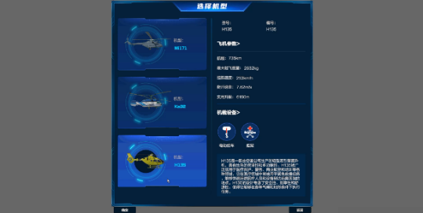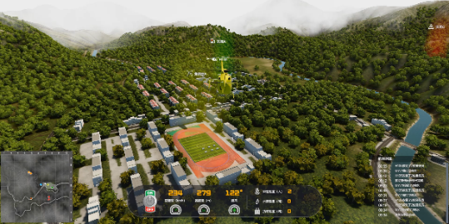
图 1 航空救援任务
参赛队可根据竞赛时间要求，在系统中进行多次仿真。系统自动选择最佳结果作为该任务的成绩。
任务2：协同对抗
基于假想的典型红蓝双方对抗虚拟任务场景，完成“人-机”对抗的任务。每个参赛队需要派出3名队员操作系统，包括1名指挥员和2名飞行员，指挥员选择指挥端，2名飞行员各选择1架概念飞行器，并调整其武器参数，随后进入同一任务场景，如图2所示。指挥员观察红蓝双方态势，及时为队友提供提示及指挥。2名飞行员则以第一人称视角操控飞行器进行协同对抗任务，每局对抗任务结束后，系统自动生成参赛队的任务效能值。
参赛队可根据竞赛时间要求，在系统中进行多次仿真。系统自动选择最佳结果作为该任务的成绩。
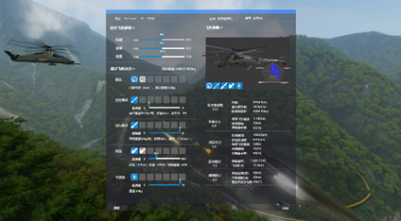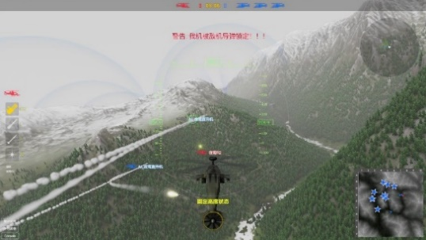
图 2 协同对抗任务

2、对运行环境的要求
参赛队自备计算机设备，安装竞赛平台软件，并连接互联网进行比赛，具体要求如表1所示。
表1 自备计算机的软硬件要求
要求项 | 要求说明
硬件要求  (建议配置) | 处理器Intel ® Core i5 520M @ 2.4GHz及以上  内存8GB及以上  硬盘2G及以上存储空间  显卡3060系列或者更高配置  标准键盘和鼠标
系统要求 | Windows 10及以上系统
软件要求 | 先进飞行器设计运用平台  下载地址：https://jointcup.buaa.edu.cn/
通过“先进飞行器设计运用平台”发布各阶段竞赛任务场景。

3、赛程安排及要求
本赛项是在校赛任务基础上拓展出省赛任务，在省赛任务基础上拓展出国赛任务。在规定的校赛时间内，在竞赛平台上进行多次仿真，平台自动选择最佳结果作为参赛队的校成绩。在规定的省赛时间内，在竞赛平台上进行多次仿真，平台自动选择最佳结果作为参赛队的省赛成绩。在国赛比赛现场，通过竞赛平台发布国赛任务，在规定的国赛时间内，在竞赛平台上进行多次仿真，平台自动选择最佳结果作为国赛成绩。
校级成绩不带入省级，省级成绩不带入国赛。

二、智能网联汽车设计赛项
为了培养智能网联汽车及相关专业学生的设计与开发能力，提升其实践能力和创新意识，本赛项紧密贴合产业实际，以产业级智能网联测试平台作为竞赛平台，选手自主开发特定场景下的决策和控制算法，实现虚拟仿真行驶环境下虚拟车辆的自动行驶，以自动行驶的水平作为竞赛指标。
本赛项重点考察学生综合运用所学专业知识进行汽车自动驾驶算法设计的能力，以及应用虚拟仿真技术解决复杂工程问题的能力，锻炼和提升学生的专业水平、协作意识、创新精神、系统思维以及实践能力等综合素养。

1、对参赛作品/内容的要求
使用python或C++自主开发智能网联车辆自动驾驶决策和控制算法，利用竞赛平台提供的虚拟车载传感器环境感知信息（包括路侧设施信息等），操纵车辆动力学模型在组委会提供的场景工况中进行自动驾驶功能测试。参赛队的自动驾驶算法需要按照给定的标准协议与竞赛平台进行连接并运行。
本赛项内容由驾驶辅助功能测试场景（简称：ADAS）和无人驾驶功能测试场景组成，其测试成绩也由这两个部分组成。
ADAS以辅助驾驶单一功能测试为竞赛内容。ADAS测试场景由自动紧急制动功能（AEB）、车道保持功能（LKA）以及自动泊车功能（APA）等三类测试场景（赛题）组成，以上单一功能可以单独设计算法，也可以设计综合算法。无人驾驶功能测试场景以复杂场景下的自动驾驶算法测试为竞赛内容。
测试场景类型及说明如下：
1）静态场景下的车辆规控任务
核心测试目标：验证规控算法对静态目标的识别转化能力、基础路径规划与精准控制能力，无动态干扰，重点考核“感知结果应用→决策指令→控制执行”的基础链路完整性。其任务列表如表2所示。
表 2 基于静态场景的规控任务列表
序号 | 场景名称 | 规控算法核心任务
01 | 限速标志  识别及响应 | 1.基于静态限速标识，决策车速调整目标；2.规划平稳减速路径；3.控制车速稳定在限速范围内。
02 | 机动车信号灯识别及响应 | 1.基于信号灯状态（红/绿/黄），决策通行/停止指令；2.规划路口停止位置；3.绿灯起步时控制车速递增。
03 | 车道线  识别及响应 | 1.基于静态车道线（直道/弯道）信息，决策车道保持目标（直道居中、弯道沿轨迹行驶）；2.规划车道内微调路径；3.控制转向角度平稳。
04 | 停止线  识别及响应 | 1.基于停止线信息，决策停止时机（根据当前车速计算减速距离，避免急刹）；2.规划减速路径（从识别停止线到停车，行驶距离与车速匹配）；3.控制车辆精准停在停止线前。
05 | ADAS-  垂直泊车 | 1.将静态车位线、周边障碍物（如相邻车辆）感知结果转化为泊车路径；2.规划无碰撞泊车轨迹（含转向角度、车速控制）；3.控制车辆精准停靠（控制车身与车位线偏差，无剐蹭风险）。
06 | ADAS-  平行泊车 | 1.基于静态车位标识与周边静态物体，规划“切入式”泊车路径；2.控制车辆完成多轮转向协调（避免后轮压线）；3.停靠后车身居中。
2）单一目标干扰下场景下的车辆规控任务
核心测试目标：验证规控算法对单一动态目标的轨迹预测能力、简单决策逻辑与协同控制能力，动态目标行为可预测，重点考核“目标轨迹预测→决策优先级→控制适配”的链路合理性。其任务列表如表3所示。

表 3 单一目标干扰场景下的规控任务列表
序号 | 场景名称 | 规控算法核心任务
07 | ADAS-前方车辆静止 | 1.预测前方静止车辆轨迹（固定位置），决策“绕开”或“等待”指令（无绕行空间时等待，有空间时规划单侧绕行动线）；2.绕开时控制横向偏移；3.等待时控制车距。
08 | ADAS-前方车辆制动 | 1.预测前方车辆制动轨迹（匀减速至停止），决策“跟随制动”指令；2.规划跟车减速路径；3.控制制动强度。
09 | ADAS-前方行人横穿 | 1.预测行人横穿轨迹（匀速直线），决策“紧急避让”指令；2.规划避让路径（优先减速，减速无效时小幅绕行）；3.控制车速。
10 | 前方障碍物起步(补充对应) | 1.识别前方静态障碍物（如石墩），决策“起步+绕开”指令；2.规划起步后绕行动线（从静止到匀速，绕行时横向平稳过渡）；3.控制起步加速度与绕向转向角度。
11 | 稳定跟车  (补充对应) | 1.预测前车行驶轨迹（匀速/匀加速/匀减速），决策“跟车”指令；2.规划跟车路径；3.控制车速动态适配。
12 | 弯道内跟车 | 1.预测前车在弯道内的行驶轨迹（结合弯道曲率、前车转向角度、车速，判断前车是否沿理想轨迹行驶），决策“弯道跟车+轨迹适配”指令；2.规划弯道跟车路径；3.控制车速与转向。
13 | 左侧车辆通行起步 | 1.预测左侧车辆起步轨迹（从静止到匀速），决策“等待左侧车辆通行后起步”指令；2.规划起步时机；3.控制起步过程（平稳加速，无抢行）。
14 | 上坡-下坡路跟车 | 1.结合坡度预测前车轨迹（上坡减速、下坡加速），决策“坡度适配跟车”指令；2.规划跟车路径；3.控制动力/制动。
15 | 停-走功能 | 1.预测前车“停车-起步”循环轨迹，决策“同步停走”指令；2.规划停走路径；3.控制车速波动。
3）多目标协同下的复杂动态环境下的车辆规控任务
核心测试目标：验证规控算法对多动态目标的轨迹预测、优先级判断与协同决策能力，符合日常交通规律，重点考核“多目标冲突化解→路径动态调整→控制协同适配”的逻辑合理性。其任务列表如表4所示。
表 4 多目标协同下的复杂动态环境的规控任务列表
序号 | 场景名称 | 规控算法核心任务
16 | ADAS-车道保持-直道车道偏离抑制 | 1.同时预测本车道行驶轨迹、周边车道车辆正常行驶轨迹，决策 “车道保持+动态监控”指令；2.规划车道内微调路径，同时预留应急避让空间；3.控制转向。
17 | ADAS-车道保持-弯道车道偏离抑制 | 1.结合弯道曲率预测车辆理想轨迹、对向/同向车辆轨迹，决策“弯道沿迹行驶+避撞”指令；2.规划弯道行驶路径；3.控制转向与车速。
18 | ADAS-车道保持-车道居中控制 | 1.预测多车道环境下本车道边界、邻车道车辆轨迹，决策“车道居中+邻车监控”指令；2.规划居中行驶路径；3.控制横向位置。
19 | 跟车时前车切出 | 1.同时预测前车切出轨迹（向左侧/右侧变道）、后方车辆跟车轨迹，决策“前车切出后加速/保持车速”指令；2.规划前车切出后的行驶路径（避免因加速过快与后方车辆冲突）；3.控制车速。
20 | 跟车时邻车道车辆切入 | 1.预测邻车道切入车辆轨迹（切入速度、角度）、本车原跟车轨迹，决策“减速避让”指令；2.规划减速路径；3.控制车速。
21 | 避让故障车辆变道 | 1.预测前方故障车辆静态位置、邻车道车辆行驶轨迹，决策“变道避让”指令（判断邻车道是否有安全变道空间）；2.规划变道路径；3.控制变道动作。
22 | 避让事故车辆变道 | 1.预测前方事故车辆位置、邻车道车辆轨迹，决策“优先变道+低速通过”指令；2.规划变道路径；3.控制变道与车速。
23 | 临近车道有车变道 | 1.预测本车变道路径、临近车道车辆行驶轨迹，决策“判断变道时机”指令；2.规划变道路径；3.控制变道动作。
24 | 前方车道减少变道 | 1.预测车道减少区域（如三车道变两车道）、多方向车辆变道轨迹，决策“提前变道+有序排队”指令；2.规划变道路径；3.控制变道与车速。
25 | 无信号灯路口非机动车冲突通行 | 1.预测非机动车通行轨迹（如横向横穿）、本车通行轨迹，决策“礼让非机动车”指令；2.规划路口行驶路径；3.控制车速。
26 | 行人和非机动车通行 | 1.分别预测行人（匀速横穿）、非机动车（匀速行驶）轨迹，决策“优先避让行人”指令；2.规划避让路径；3.控制车速。
27 | 行人违章通行 | 1.预测行人违章轨迹（如闯红灯横穿）、周边正常行驶车辆轨迹，决策“紧急减速+停止”指令；2.规划紧急避让路径；3.控制停车位置。
28 | 非机动车违章通行 | 1.预测非机动车违章轨迹（如逆行）、本车行驶轨迹，决策“减速+小幅绕行”指令；2.规划绕行路径；3.控制车速与转向。
4）极端场景下的车辆规控任务
核心测试目标：验证规控算法对低概率突发风险、非常规目标的应急决策与鲁棒控制能力，含基础Corner case，重点考核“风险预判→应急决策→控制容错”的快速响应能力。同时，验证规控算法对系统难以处置的极端场景的自定义决策与创新控制能力，含高难度Corner case（多因素叠加），重点考核“无成熟方案下的决策创新→控制策略适配→风险最小化”的核心能力。其任务列表如表5所示。
表 5 极端场景下规控任务列表
序号 | 场景名称 | 规控算法核心任务
29 | 路口车辆冲突通行 | 1.预测无信号灯路口多方向车辆（直行、左转、右转）轨迹，决策“通行优先级判断”指令（如让右方来车先行）；2.规划路口通行路径；3.控制通行动作。
30 | 拥堵路口通行 | 1.预测拥堵场景下多车加塞轨迹、前车急刹轨迹，决策“低速跟车+防加塞”指令；2.规划拥堵跟车路径；3.控制车速与制动。
31 | 群体行人通行 | 1.预测群体行人分散轨迹、本车行驶轨迹，决策“停止等待”指令；2.规划等待路径；3.控制停车与起步。
32 | 群体非机动车通行 | 1.预测群体非机动车（如电动车队）混乱行驶轨迹（并行、变道），决策“低速跟随+避让”指令；2.规划避让路径；3.控制横向位置（遇非机动车靠近时，微调至车道边缘，无剐蹭风险）。
33 | 行人折返通行 | 1.预测行人“横穿-突然折返”轨迹，决策“紧急制动+停止”指令；2.规划应急避让路径；3.控制制动强度。
34 | 事故工况-对向冲突 | 1.预测对向车辆越线冲突轨迹（突发越线）、本车行驶轨迹，决策“紧急避让+减速”指令（优先向本车道内侧避让，避免驶入对向车道）；2.规划避让路径；3.控制转向与制动。
35 | 事故工况-冲突对象突然出现 | 1.预测冲突对象（如突然闯入的行人/障碍物）突发轨迹，决策“极限避让”指令（无避让空间时紧急制动）；2.规划应急路径；3.控制执行。
36 | 系统无法处置的场景 | 1.针对“多车连环追尾+暴雨+毫米波雷达失效”多因素叠加场景，自定义决策逻辑；2.创新控制策略（如采用“分段减速”，避免打滑）；3.风险最小化。
37 | 自动紧急避让 | 1.针对“突发障碍物（如掉落的货车轮胎）+后方车辆逼近+结冰路面”场景，自定义决策（如判断避让空间不足时，采用“轻微转向+强力制动”组合策略，避免抱死）；2.创新控制；3.应对多风险。
5）多场景串联下的车辆规控任务
核心测试目标：验证规控算法在多场景串联下的连续决策、动态路径调整与长周期控制稳定性，可能含复合型Corner case，重点考核“场景切换→决策衔接→控制一致性”的综合能力。其任务列表如表6所示。
表 6 多场景串联下的规控任务列表
序号 | 场景名称 | 规控算法核心任务
38 | 避让障碍物变道 | 1.串联“识别前方障碍物（静态）→预测邻车道车辆轨迹（动态）→决策变道避让→规划变道路径→控制变道动作”全流程；2.确保各环节决策衔接；3.控制一致性。
39 | 避让低速行驶车辆变道 | 1.串联“感知低速车辆（动态）→预测邻车道车辆轨迹→决策变道→规划变道与加速路径→控制变道与车速”流程；2.决策逻辑连贯（如判断低速车辆速度比本车低20km/h时，立即触发变道评估）；3.控制适配（变道后加速至原车速，加速度≤2m/s²，无超速）。
40 | 无信号灯路口车辆冲突通行 | 1.串联“识别路口边界（静态）→预测多方向车辆轨迹（动态）→判断通行优先级→规划路口通行路径→控制车速与转向”流程；2.应对多目标冲突（如同时有直行和左转车辆时，优先让行左转车辆）；3.控制稳定性。
41 | 连续赛道（含虚实融合） | 1.串联“直道跟车→弯道车道保持→路口信号灯响应→避让低速车辆”多场景，决策逻辑动态切换；2.长周期控制；3.无场景切换延迟；4.ROS小车行驶平稳（决赛时）。
参赛队根据车辆的动力学特性、传感器的感知数据以及功能场景要求等，也可以设计开发一套综合性自动驾驶决策和控制算法，以应对所有测试要求。组委会提前给出一套包含所有元素的训练题目，供参赛队调试算法。
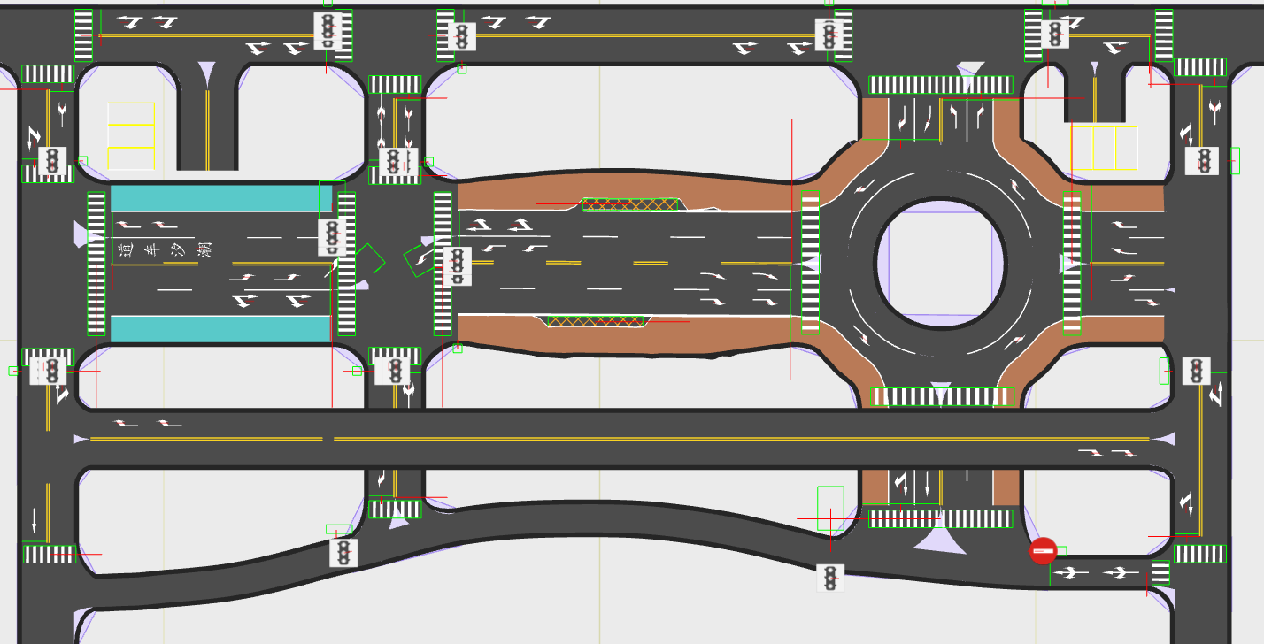
图 3 基于某国家级智能网联汽车测试示范区开发的仿真场景
国赛增设基于ROS系统的自动驾驶决策与控制算法设计内容，驱动自动驾驶ROS小车在场景地图内完成路径行驶，进而完成智能网联汽车虚实融合测试任务。
仿真场景参考某国家级智能网联汽车测试示范区的真实道路进行还原设计，如图3所示。该场景涵盖城市快速路、城市主干道、城市次干道、城市支路、环岛、单行道、右转专用道、机非混行道、潮汐车道、左转待转区、信号灯路口、无信号灯路口、曲线行驶道、路侧停车路段、隧道及乡村道路等全类型道路；沙盘地图按1:10比例缩放，比赛阶段将选取其中1/4的区域作为赛事专用地图。

2、对运行环境的要求
1）运行场地
线上或线下机房。现场计算机房以及协办方场地（虚实融合）进行，决赛的现场答辩在会议室进行。
2）竞赛平台
参赛队请指派队长（其他队员操作视为无效）登录竞赛平台完成赛队信息注册登记，竞赛平台由注册平台、仿真系统及裁判系统三部分构成。其中，仿真系统涵盖可组态虚拟仿真道路环境、车辆动力学模型、算法标准接口、竞赛过程记录管理及评分跳转页面等核心功能模块。
（1）注册平台
参赛注册链接：https://dc.nevc.com.cn:4430/competition/icvsim/srs/
竞赛平台可以查看赛项信息通知、赛队信息及赛队成绩，如图4所示。
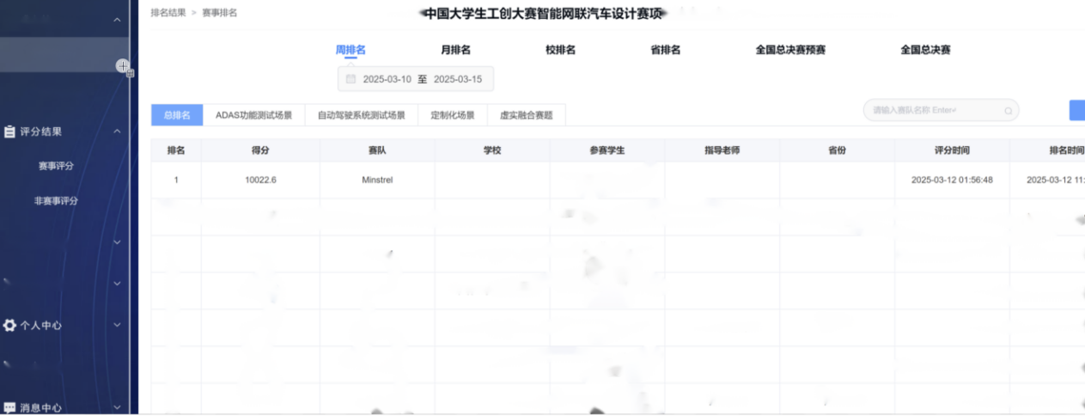
图 4 竞赛平台展示界面
（2）仿真系统及接口说明
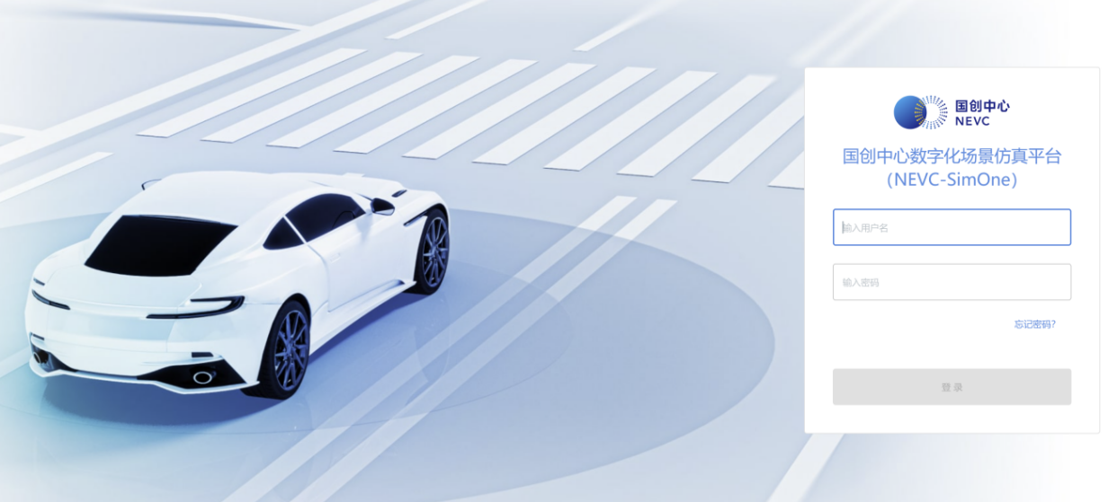
图 5 自动驾驶仿真系统登录界面
仿真系统的登录界面如图5所示，虚拟仿真道路环境类型如表7所示。
表 7 虚拟仿真道路环境类型
序号 | 目标物类型 | 输入渠道 | 备注
1 | 可移动目标 | 传感器API | 获取范围：详见下方图示阴影部分，具体后续介绍。  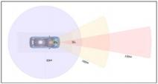
2 | 道路标志、交通标志、车道信息、轨迹信息等 | 高精地图API | 获取范围：无限制，具体后续介绍
3 | 红绿灯信号 | 红绿灯API | 获取范围：无限制，具体后续介绍
虚拟仿真道路环境参数如表8所示。
表 8 虚拟仿真道路环境参数
参数类型 | 中文名称 | 英文名称 | 参数格式 | 参数说明
车道线 | 唯一标识 | id | int | 车道唯一标识
车道线 | 车道线 | ESimOne_  Lane_Type | 枚举 | 车道线检索关键词
车道线 | 车道线类型 | Type | String | SolidLine对应实线
 | 车道线类型 | Type | String | DashLine对应虚线
 | 车道线路径 | linePoints | SimOne_Data_Vec3f | 组成车道线的点列表
 | 左右邻接车道ID | laneLeftID  laneRightID | int | 左侧右侧邻接车道ID
 | 前后邻接车道 | lanePredece  ssorID  laneSuccess  orID | Int array | 当前道路前向车道与后继车道
 | 车道线信息 | SimOne_Data  LaneLineInfo | 结构体 | 车道线消息：类型，颜色，拟合曲线等
停车位 | 唯一标识 | id | int | 泊车位唯一标识
停车位 | 标线所在面 | side | SSD::SimString | 标线所在侧面
停车位 | 位置坐标 | pt | SSD::SimPoint3D | 车位标记点的位置坐标
停车位 | 行驶方向向量 | heading | SSD::SimPoint3D | 车位标记点的行驶方向向量
停车位 | 边界点列表 | boundaryKnots | SSD::Sim  Point3DVector | 停车位的边界点列表，顺序为  [knot_a，knot_b，knot_c，knot_d]，沿逆时针方向排列
交通灯 | ID | opendriveLightId | int | OpenDRIVE红绿灯ID
交通灯 | 位置X | posX | float | 交通灯所在为位置X坐标
交通灯 | 位置Y | posY | float | 交通灯所在为位置Y坐标
交通灯 | 位置Z | posZ | float | 交通灯所在为位置Z坐标
交通灯 | 偏航角 | oriZ | float | 判断路灯朝向
交通灯 | 状态 | State | ESimOne TrafficLight_Status | R、G、Y分别对应红、绿、黄。
虚拟仿真目标参数如表9所示。
表 9 虚拟仿真目标参数
参数类型 | 中文名称 | 英文名称 | 参数格式 | 参数说明
主车参数 | 名称 | Item_name | String | 车辆名称
主车参数 | 速度(x/y/z方向) | velX/velY/velZ | float | 车辆速度
主车参数 | 加速度(x/y/z方向) | accelX/accelY/accelZ | float | 车辆加速度
主车参数 | 方向盘 | steering | float | 车辆方向盘转角
主车参数 | 位置X | posX | float | 车辆后轴中心位置X坐标
主车参数 | 位置Y | posY | float | 车辆后轴中心位置Y坐标
主车参数 | 位置Z | posZ | float | 车辆后轴中心位置Z坐标
主车参数 | 俯仰角 | oriY | float | 判断车辆朝向
主车参数 | 偏航角 | oriZ | float | 判断车辆朝向
主车参数 | 翻滚角 | oriX | float | 判断车辆朝向
主车参数 | 油门 | Throttle | Float64 | 车辆油门状态
主车参数 | 刹车 | Brake | Float64 | 车辆刹车状态
主车参数 | 感知障碍物列表 | objects | SimOne_Data_Sensor Detections_  Entry | 感知障碍物集合
主车参数 | 主车参考行驶轨迹线 | wayPoints | SimOne_Data_  WayPoints | 车辆预设行驶轨迹
主车参数 | 时间戳 | timestamp | long  long | 仿真时间戳
主车参数 | 挡位 | gear | int | 车辆挡位(控制前进方向)
主车参数 | 感知的车道线的数据  (左/中/右/左左/右右) | l_Line/c_Line/r_Line/ll_Line/rr_Line | SimOne_D  ata_Lane  LineInfo | 感知车道线列表信息
感知物参数 | 类型 | ESimOne_Obstacle_Type | 枚举类 | 包含的各种障碍物类型
感知物参数 | 速度(x/y/z方向) | velX/velY/velZ | float | 感知物速度
感知物参数 | 加速度(x/y/z方向) | accelX/accelY/accelZ | float | 感知物加速度
感知物参数 | 位置X | posX | float | 感知物位置X坐标
感知物参数 | 位置Y | posY | float | 感知物位置Y坐标
感知物参数 | 位置Z | posZ | float | 感知物位置Z坐标
感知物参数 | 俯仰角 | oriY | float | 判断感知物朝向
感知物参数 | 偏航角 | roiZ | float | 判断感知物朝向
感知物参数 | 翻滚角 | oriZ | float | 判断感知物朝向
感知物参数 | 宽度 | width | float | 感知物宽度
感知物参数 | 长度 | length | float | 感知物长度
感知物参数 | 高度 | height | float | 感知物高度
虚拟仿真算法输出参数如表10所示。

表 10 虚拟仿真算法输出参数
参数类型 | 中文名称 | 英文名称 | 参数格式 | 参数说明
主车参数 | 方向盘 | steering | float | 车辆方向盘转角
主车参数 | 油门 | throttle | float | 车辆油门状态
主车参数 | 刹车 | brake | float | 车辆刹车状态
主车参数 | 挡位 | gear | ESimOne_Gear_Mode | 档位模式
主车参数 | 车灯 | Signal Lights | ESimOne_Signal_Light | 车灯开关/闪烁状态
3）所需硬件设备
各参赛队自备电脑，为使算法顺利运行，推荐电脑配置如表11所示。
表 11 电脑配置
序号 | 类别 | 配置
1 | CPU | Intel i9-10900K及以上
2 | 内存 | 64GB RAM及以上
3 | 硬盘 | 1T可用空间，建议SSD
4 | 操作系统 | Windows10及以上
5 | 显卡 | 3080ti,显存>12G
自备的自动驾驶虚实融合ROS小车参考参数如表12所示。
表 12 自动驾驶虚实融合ROS小车参考参数
车身及底盘总成 | 1. 整车尺寸：长度260mm~300mm，宽度160mm~200mm，采用1:10标准整车缩放比例，适配实验场景与道路模拟需求；  2. 整车重量：4kg~7kg，兼顾结构稳定性与灵活机动性，满足一定的实验负载工况；  3. 运动学特征：前轮具备转向功能，所有车轮在转向过程中具备轮速差功能；  4. 转向参数：前轮配备闭环角度控制系统，可精确控制和反馈前轮角度，精度正负1度。
驱动电机总成 | 1. 电机类型：直流有刷电机，额定电压≥12V，减速比≥30，适配小车动力传输需求；  2. 编码器配置：集成GMR巨磁阻效应编码器，支持正交AB相脉冲输出，可精准反馈电机转速与位置信息；  3. 动力性能：额定扭矩1kg·cm，最大负载能力3kg，可稳定驱动整车完成各类运动工况。
动力电池系统 | 1. 安全认证与防护：需通过3C强制认证，内置温度保护模块，配备阻燃式外壳，全面保障使用安全；  2. 电气参数：采用12V电池组，持续输出能力≥6A，实际容量5000mAh~6000mAh，满足长时间实验续航需求。
车载控制单元（ECU） | 1. 核心配置：采用32位单片机，主频168MHz，搭载M4内核并集成FPU（浮点运算单元），保障控制算法高效运行；  2. 防护设计：所有GPIO引脚均配备ESD静电防护功能，集成过热保护、短路保护、过流保护等多重防护电路，提升设备可靠性；  3. 接口配置：具备串口、CAN总线接口、蓝牙模块、WII接口、USB接口、PS2接口、SWD调试接口及航模遥控预留接口，支持多设备扩展与调试需求。
车载智能终端（域控制器） | 1. 核心性能：搭载ARM A78内核，内存容量≥8G，峰值算力≥40TOPS支持超频，可高效支撑图像识别、路径规划等复杂算法运行；  2. 图形处理：配备1024核GPU，集成32个Tensor Core，具备强劲的图形处理与AI计算能力，适配感知数据处理需求。
激光雷达感知系统 | 1. 测量能力：采用DTOF技术激光雷达，最大测量半径≥30m，测量频率≥20KHZ，保障环境探测精度；  2. 扫描性能：支持360°全向扫描，扫描频率12HZ，角度分辨率≤0.22度，可精准捕获周边环境信息，适配避障、地图构建等场景。
虚实融合协议适配 | 1. 支持虚实融合接口快速对接，可实现虚实融合仿真场景部署，满足仿真与实车联动实验需求，保障数据交互的实时性与稳定性；  2. 具备控制执行算法，加速度和角速度反馈以及速度闭环功能；速度精度正负0.1m/s。
操作系统 | Ubuntu+ROS

3、赛程安排
本赛项是在校赛任务基础上拓展出省赛任务，在省赛任务基础上拓展出国赛任务。在规定的省赛时间内，在竞赛平台上进行多次仿真，平台自动选择最佳结果作为参赛队的省赛成绩。在国赛比赛现场，本赛项通过竞赛平台发布各阶段竞赛消息和任务、发放赛题场景。登录仿真系统，调试并运行独立开发的算法，次数不限，在规定时间内取最好成绩作为国赛成绩。
校级成绩不带入省级，省级成绩不带入国赛。

4、赛项赛题说明
1）算法运行
全国决赛赛题在省级选拔赛任务场景基础上再次进行泛化，于比赛现场通过竞赛平台发布，参赛队在规定时间内完成比赛任务并提交结果，在比赛时间内不限定运行次数，取最好成绩为比赛成绩。
2）虚实融合测试运行
虚实融合测试能力考核主要是鼓励有条件的参赛队伍验证算法的性能，不做强制性要求。其成绩也将计入比赛最终成绩，但是该部分成绩的占比不超过总成绩的30%。
3）现场答辩
算法运行成绩前五名的参赛队进入现场答辩环节，进行团队展示、开发思路介绍以及专家评委答辩，总时长不超过10分钟。答辩成绩不计入决赛成绩。
若出现参赛队决赛成绩相同，则按照答辩成绩得分高者优先排序。

